

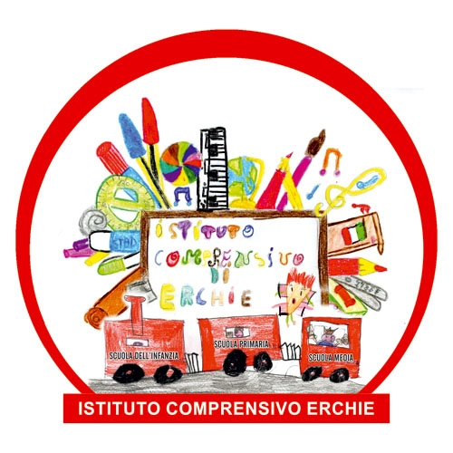 | Ministero della Pubblica Istruzione  Ufficio Scolastico Regionale per la PUGLIA  Istituto Comprensivo Statale  72020 Erchie (BR) |   RegisteredExamination Centre  n. 10031
Circ. interna n° 76 Erchie, 06/04/2017

Al Personale Docente e A.T.A.
LORO SEDI
Alle famiglie per il tramite della scuola
Polizia Municipale
Autoservizi Carrozzo
OGGETTO: Assemblea sindacale 10.04.2017.

Si comunica alle SS.LL. che, per consentire la partecipazione degli insegnanti all’Assemblea Sindacale del 10 aprile 2017, gli alunni di tutte le classi della SCUOLA SECONDARIA e INFANZIA usciranno alle ore 10.45.
Le lezioni delle classi ad indirizzo musicale si terranno regolarmente.
Per la SCUOLA PRIMARIA si effettuerà il seguente orario:

10,45 | 12,20 | 13,20 | 16,20
2^A - 2^B - 2^C - 2^D | 3^B | 1^A – 1^B – 1^C – 3^D | 4^A - 5^A - 5^B - 5^D
3^A - 3^C - 4^C - 4^D |  | 4^B – 5^C
Lo scuolabus sarà disponibile per gli alunni della scuola secondaria alle ore 10,45, mentre per la scuola primaria effettuerà servizio regolare.
Il Dirigente Scolastico
prof. Tiziano FATTIZZO
Firma autografa sostituita a mezzo stampa ai sensi e per gli effetti dell’art. 3, c. 2 D.Lgs n. 39/93.

